ランカウイ・インセンティブグループお勧めホテル
数あるホテルの中から実績、ハンドリング、料金など総合的に判断してホテルをお勧めいたします。

スタンダードクラス | スーペリアクラス | デラックスクラス
ASEANIA  (アセアニア) | Holiday Villa  (ホリデービラ) | Meritus Pelangi  (ペランギ)
パンタイチェナン徒歩圏内という最高の立地です。隣にはコンビニもございます。  プライベトビーチはありませんが、徒歩5分ほどで公共ビーチがあります。  マレーシア人はじめ、東南アジアのお客様が多く、マレーシア祝日には混み合っています。  総客室数217室 | お手ごろ価格のリゾートです。空港から15分のパンタイテンガーに位置し、ビルディングタイプなのでビューのみの違いとなります。SMIでは修学旅行として利用もしております。ROHとしてグループ対応も可能です。  総客室数258室 | パンタイチェナンにある数少ないデラックスホテル。欧米客にも人気です。  マレーシア風のシャレータイプのお部屋が特徴的です。全室バルコニー付。2009年リノベーション済み。レストラン等の品揃えが豊富で飽きることがないホテルです。旧暦のお正月界隈は稼働率が非常に高くなります。  総客室数355室
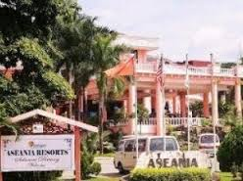 | 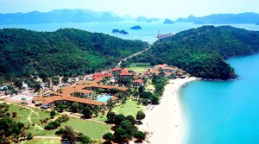 | 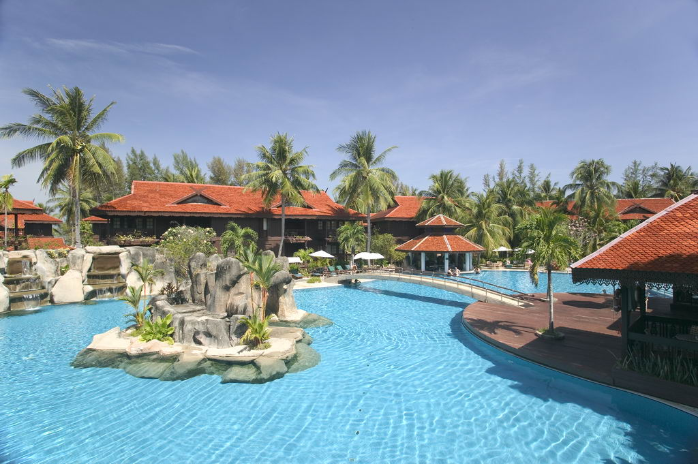
 | http://www.holidaylangkawi.net/ | http:// www.meritushotels.com
デラックスクラス | デラックスクラス | デラックスクラス
Westin Langkawi  (ウェスティンランカウイ) | The Andaman  (アンダマン) | The Datai  (ダタイ)
ビルディングタイプとビラタイプにわかれております。近年マイスマーケットに非常に力を入れているため、チームビルディングやパーティープランも充実しております。FITには対応出来ないデラックスカテゴリーのエキストラベット搬入もグループのニーズに応じて対応は可能となっております。  ご滞在中全てのお食事が含まれているプランもございます。  総客室数222室 | 2010年よりスターウッド系列になり、インターナショナルチェーンとしてマネージメントが始まりました。5階建てのビルディングの前には自然のジャングルが広がり、野生のサルに出会えます。ファンクションやビーチアトラクションも充実しておりますので、大小のさまざまなグループにお勧めさせて頂いております。仕入れ価格には自信をもっております。  総客室数185室 | ランカウイの老舗高級ホテルとしての歴史がございます。価格値も一流ですが、ご滞在中のご満足度と朝食含むお食事のすばらしさは間違いがございません。マレーレストラン‘グライハウス’はメディアでも度々登場しております。VIPや中型グループにお勧めのホテルとなります。仕入れ価格には自信をもっております。  ビルディングタイプとビラを合わせて、  総客室数100部屋
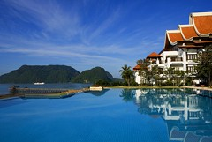 | 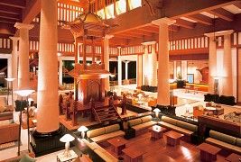 | 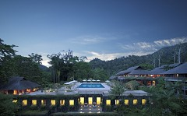
http://www.starwoodhotels.com/ | http://www.starwoodhotels.com/ | http://www.ghmluxuryhotels.com/

＜ひとこと＞
クアラルンプールには世界各国の有名チェーンホテルが軒を並べており、皆様のご希望に合ったホテルを必ずご提案させていただきます。世界要人たちの対応にもなれておりますので、大型団体始め、超VIPのお客様にもご満足頂けるホテルを揃えました。
S.M.I. Holiday (Malaysia) Sdn. Bhd. 仕入れ担当 山口
クアラルンプール・お勧めレストラ

